开饭啦qtone
更新记录
版本 | 负责人 | 时间 | 备注
V1.0 | 吴冕 | 2016-03-21 | 创建文档
目录
1. 需求概述 2
2. 用户系统 3
2.1身份验证 3
2.2解除绑定 3
2.3修改手机号 5
2.4查询 5
3. 点餐系统 7
3.1下单 7
3.2修改 9
4. 支付系统 10
4.1订单支付 10
4.2充值 11
5. 后台管理系统 12
5.1管理员登录 12
5.2菜单管理 12
5.3订单管理 14
5.4统计订单 15

- 需求概述
做一个全通教育公司内部订餐系统，场景是每日的点餐。其中：
- 助理可以每日更新菜单，订餐时间结束以后不能点餐，助理开始统计每个套餐的数量上报给食堂。
- 员工可以查看每日的菜谱然后点餐，每人每日限点一个（午餐）。
- 可以在手机或者微信上点餐。
- 使用公司的统一框架做后端。
- 界面美观，交互设计人性化，操作简单
- 其他点餐中实际遇到的问题，如点餐提醒，菜单推送，解决错拿漏拿问题，解决点餐后转送问题等等。
- 产品功能需求
- 用户系统
- 点餐系统
- 支付系统
- 后台管理系统
- 功能需求结构图
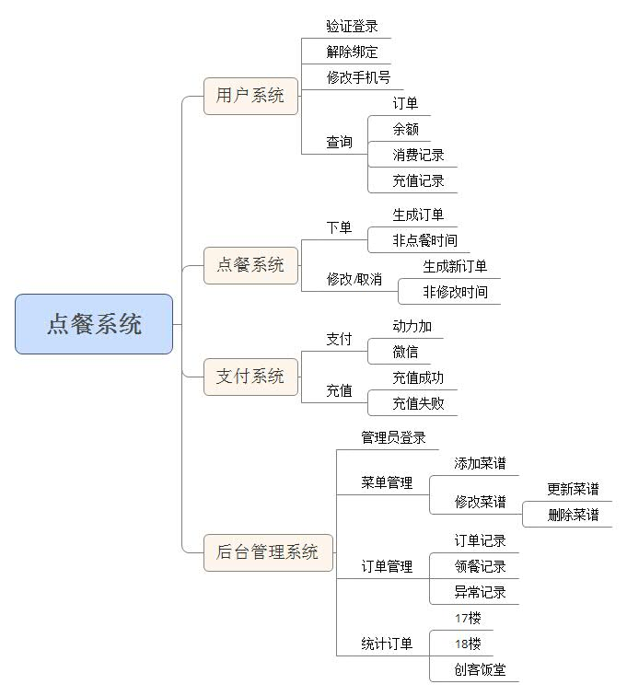
- 用户系统
用户系统包含：身份验证、解除绑定、修改手机号和查询4部分。

2.1身份验证
用户信息提前录入系统，当用户首次进入点餐系统时，出现验证登录界面，再次登录时默认已登录状态，直接进入点餐系统。
- 首次进入点餐系统流程：
用户关注“开饭啦qtone”官方微信公众号 → 点击公众号首页【点餐】按钮 → 进入身份验证界面。
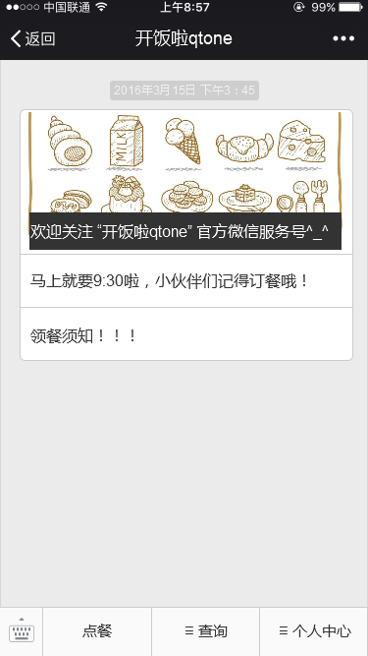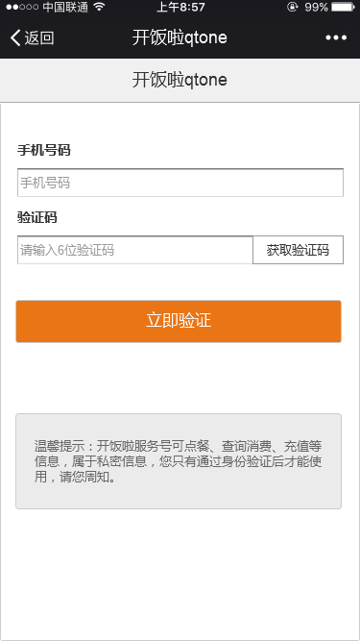
- 身份验证流程：
单击手机号码输入框输入手机号码 → 单击【获取验证码】按钮 → 单击验证码输入框输入手机收到的6位验证码 → 点击【立即验证】按钮
- 验证成功则跳转进入点餐系统
- 验证失败则提示：该手机号码未在系统登记！
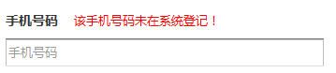

2.2解除绑定
微信号首页【个人中心】为二级按钮，单击【个人中心】按钮，选择【解除绑定】，跳转至“解除绑定”界面。
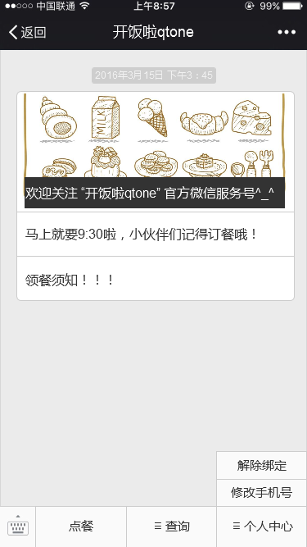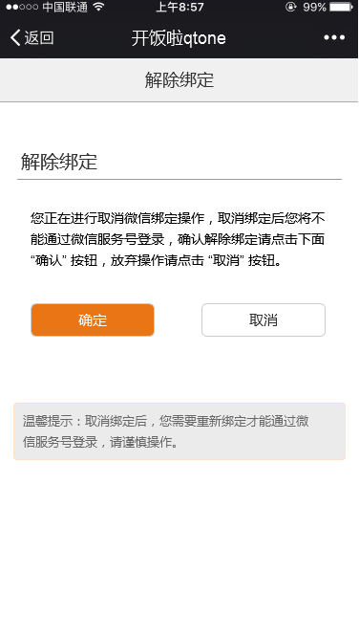
- 解除绑定流程：
进入“解除绑定”界面 → 点击【确定】按钮 → 跳出白色弹框
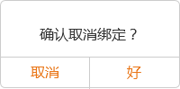
- 点击【好】 → 自动跳转回公众号首页 → 解除绑定成功
- 点击【取消】，则跳转回“解除绑定”界面

2.3修改手机号
单击公众号首页【个人中心】按钮，选择【修改手机号】，跳转至“修改手机号”界面。
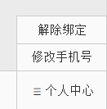
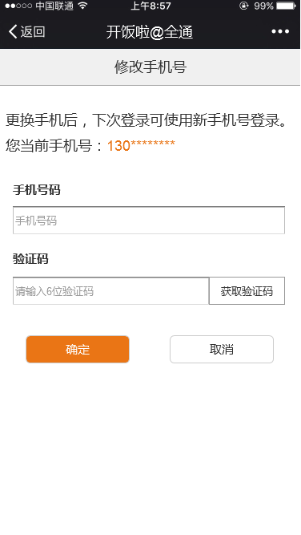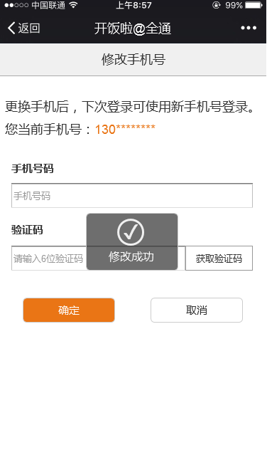
提示信息：更换手机后，下次登录可使用新手机号登录。您当前手机号：130********
- 修改手机号流程：
进入“修改手机号”界面 → 单击手机号码输入框输入手机号码 → 单击【获取验证码】按钮 → 单击验证码输入框输入手机收到的6位验证码
- 点击【确定】按钮 → 跳出“修改成功”弹框 → 1s后自动跳转到“登录界面”
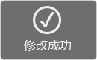
- 点击【取消】，则跳转回“修改手机号”界面

2.4查询
查询包括：查询订单、消费记录和充值记录三部分。
- 查询订单
当用户点餐完成后，生成订单，用户点击首页“点餐”按钮，跳转到订单界面。
- 00:00 - 09:00，即非点餐时间，订单未生成，用户无法查看订单；
- 09:00 - 09:30，即点餐时间段内，订单界面如下，界面包含【修改订单】按钮，用户可修改订单；
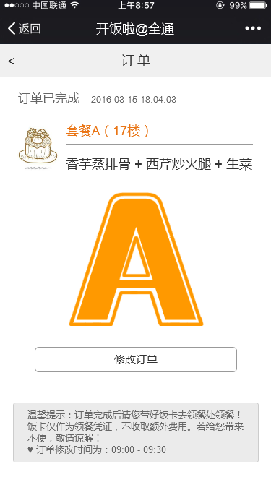
- 09:30 - 24:00，订单界面如下，【修改订单】按钮取消，用户仅可查看订单；
- 信息显示：
- 提示：订单已完成，并显示具体时间“2016-03-15 09:04:03”
- 显示具体套餐内容及领餐地点：套餐A（17楼），香芋蒸排骨 + 西芹炒火腿 + 生
- 提示领餐方式及订单修改时间：
温馨提示：订单完成后请您带好饭卡去领餐处领餐！饭卡仅作为领餐凭证，不收取额外 费用。若给您带来不便，敬请谅解！♥ 订单修改时间为：09:00 - 09:30

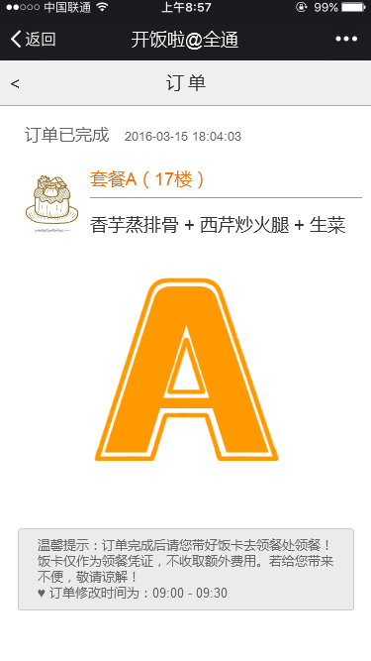
- 查询消费记录、充值记录
单击公众号首页【查询】按钮，选择【查询】，跳转至“查询”界面。
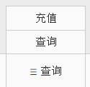
- 默认显示当月“消费记录”。
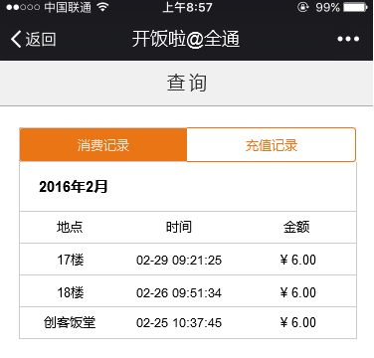
信息显示：
- 当前月份：2016年2月
- 领餐地点：17楼、18楼、创客饭堂
- 点餐时间：02-29 09:21:25
- 点餐金额：￥6.00
- 点击【充值记录】按钮，显示充值记录，【消费记录】按钮底色变为白色，【充值记录】按钮底色变成橙色。
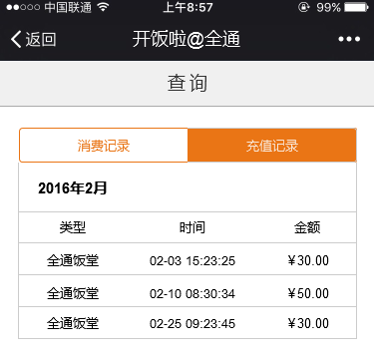
- 信息显示：
- 当前月份：2016年2月
- 充值类型：全通饭堂
- 充值时间：02-03 15:23:25
- 充值金额：￥30.00
- 点餐系统
点餐系统包含下单、修改两部分。

3.1下单
下单包括点餐时间和非点餐时间。
- 00:00 - 09:00，即非点餐时间；
点击首页【点餐】按钮，弹出提示框：“现在为非点餐时间，您无法在该时间段内点餐！♥点餐时间为：08：30 - 09：30”。且点餐界面灰色透明蒙版遮罩。
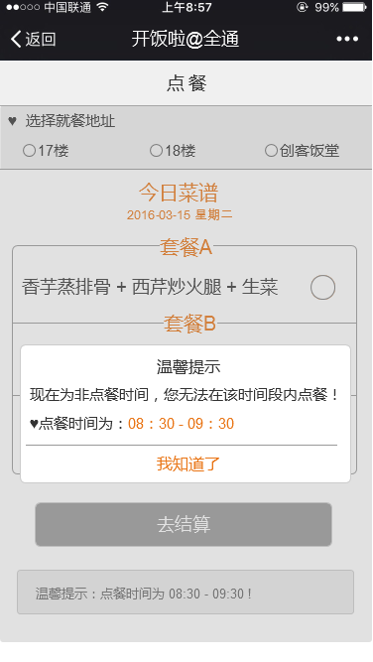
- 09:00 - 09:30，即点餐时间，初始界面如下：
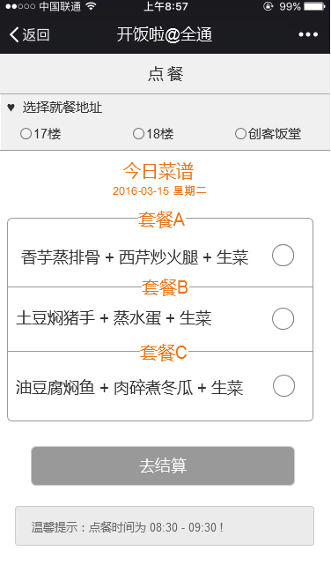
- 初始界面信息显示：
- 领餐地址选择：17楼、18楼、创客饭堂三个单选框为一个单选框组；
- 今日菜谱时间显示：2016-03-15 星期二；
- 套餐A、B、C具体菜单，每个菜单项都为一个单选框，且三个菜单单选框为一个单选框组；
- 温馨提示：点餐时间为 08:30 - 09:30 !
- 当用户未选择时，“去结算”按钮为灰色。
- 点餐流程：
用户选择“领餐地址”和“套餐 ”→ 点击【去结算】按钮 → 跳转到“支付”界面
（当且仅当领餐地址和套餐同时选定之后，“去结算”按钮变成橙色可点击状态，“去结算”按钮为灰色时，用户无法点击。）
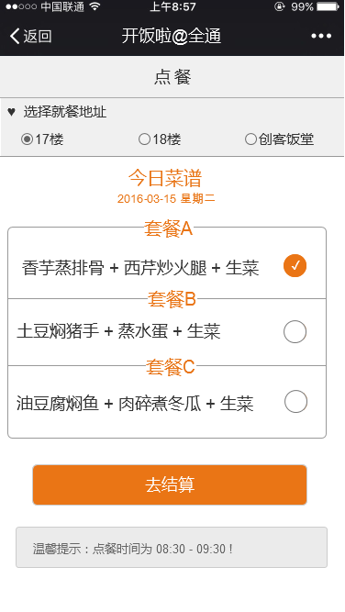

3.2修改
09:00 - 09:30时间段内，当用户点餐后，可修改订单，其他时间无法修改订单，直接为已完成订单状态。
- 修改订单流程：
修改订单时间段内，点击首页【点餐】按钮 → 点击【修改订单】按钮 → 跳转到“修改订单”界面
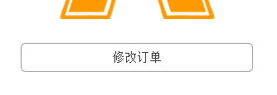
重新选择“领餐地址”和“套餐”
- 点击【确定】按钮 → 修改成功，跳转到新生成订单界面
- 点击【取消】按钮 → 取消修改，跳转到已完成订单界面
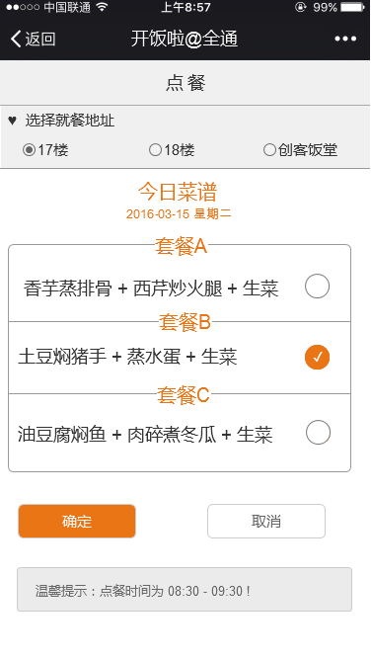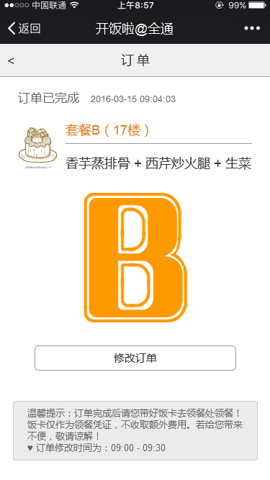
- 支付系统
支付系统包括订单支付和充值两部分。

4.1订单支付
- 信息显示：
- 订单编号：订单完成后自动生成订单编号；
- 支付项目：点餐支付；
- 支付时间：2016-03-05 16:46:14；
- 领餐地点：17楼、18楼或创客饭堂；
- 支付金额：￥6.00；
- 支付方式：动力加、微信支付为两个单选框，且两个单选框为一个单选框组，默认选择动力加支付，且动力加支付显示动力加账户余额。
- 支付流程：
点餐界面单击【去结算】按钮 → 跳转到“支付”界面 → 选择【动力加支付】或【微信支付】按钮 → 点击【立即支付】按钮 → 跳转到“动力加支付”或“微信支付”页面 → 显示“支付成功”界面
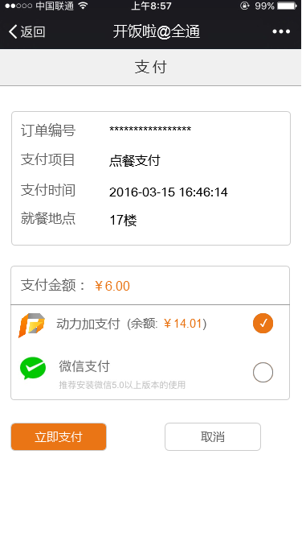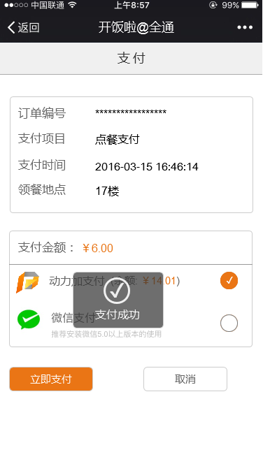

4.2充值
单击公众号首页【查询】按钮，选择【充值】，直接跳转至“动力加充值”界面，充值成功后跳转到“充值成功”界面。
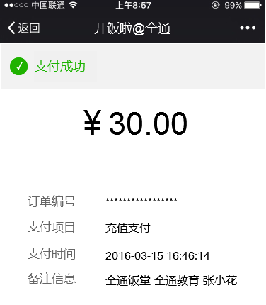
- 后台管理系统
后台管理系统包括管理员登录、菜单管理、订单管理、统计订单四个部分。

5.1管理员登录
提供一个唯一固定的账号、密码供管理员登录。
- 后台管理员登录流程：
单击【账号框】输入账号 → 单击【密码框】输入密码 → 点击【登录】按钮 → 跳转到“菜谱管理”界面。
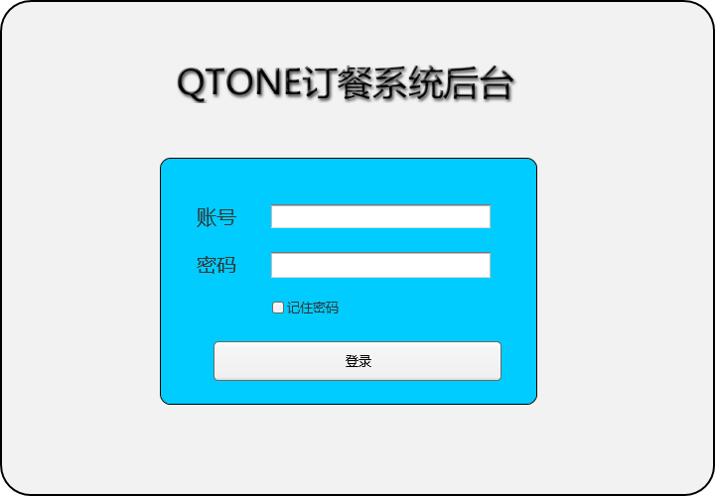
- “记住密码”为单选框。
- 若“账号”为空，点击“登录”时，提示“账号不能为空”
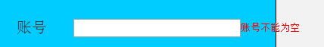
- 若“密码”为空，点击“登录”时，提示“密码不能为空”
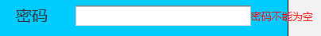

5.2菜单管理
菜单管理包括添加菜谱、修改菜谱、删除菜谱三部分。主界面如下：
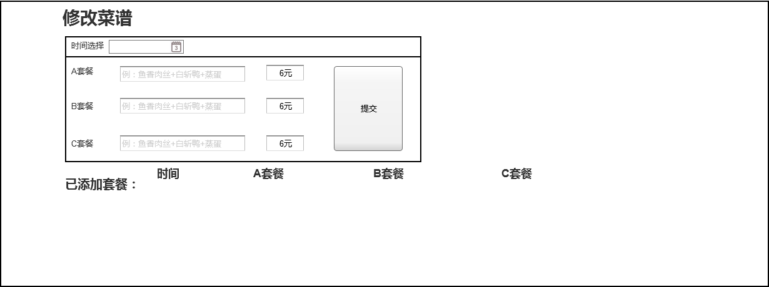
- 添加菜谱
操作反馈：
- 点击【时间选择】，弹出时间选择框，可选择要添加菜谱的时间
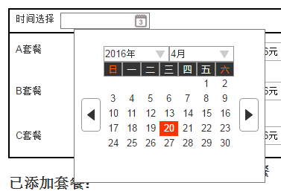
- 点击【A套餐】、【B套餐】、【C套餐】输入框，输入相应的菜式，后面输入框输入相应的金额，默认金额为“6元”。
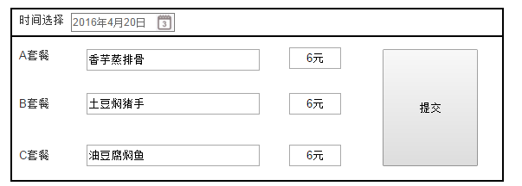
- 点击【提交】按钮，“已添加套餐”根据时间添加一行。
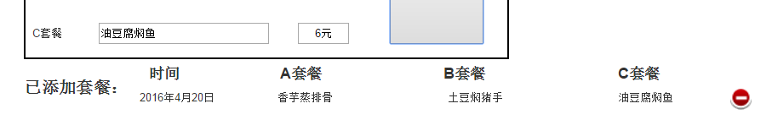
- 修改菜谱
操作反馈：
- 点击【A套餐】、【B套餐】、【C套餐】输入框，修改相应的菜式，后面输入框输入相应的金额，默认金额为“6元”。
- 点击【提交】按钮，已添加套餐根据时间自动更新。即若时间相同，则刷新已添加套餐，若时间不相同，则添加下一行菜谱。
- 删除菜谱
点击【已添加套餐】最右边红色按钮，删除对应日期的菜谱。

5.3订单管理
订单管理包括全部订单、异常订单、领餐记录三部分。
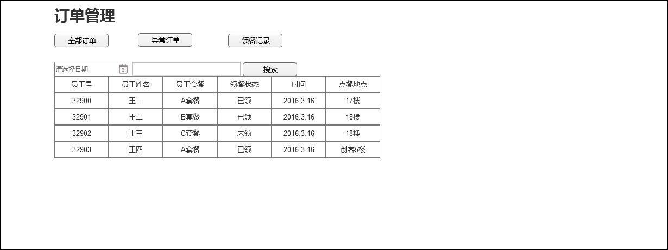
操作反馈：
- 点击【全部订单】按钮，显示全部订单记录，包含员工号、员工姓名、员工套餐、领餐状态、时间、领餐地点。按钮边框变为蓝色。
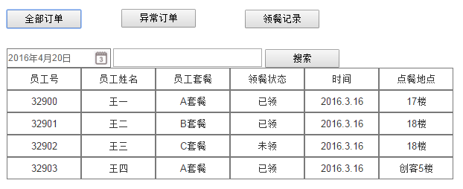
可选择日期，查看当天的记录
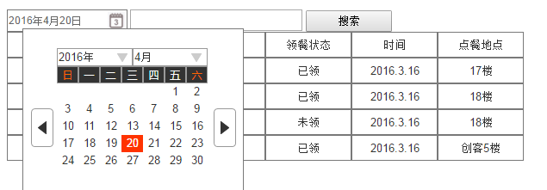
- 点击【异常订单】按钮，显示异常订单记录，包含员工号、员工姓名、领餐状态、时间、地点。按钮边框变为蓝色。
可选择日期，查看所选日期的记录
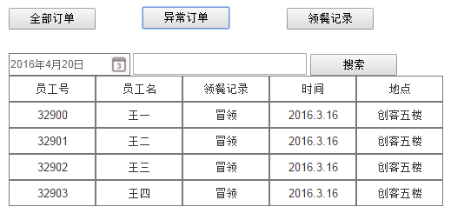
- 点击【领餐记录】按钮，显示全部领餐记录，包含员工号、员工姓名、状态、时间、地点。
可选择日期，查看所选日期的记录
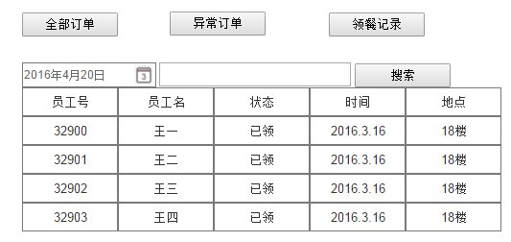

5.4统计订单
根据领餐地点对订单进行统计，默认显示当天的订单数量。
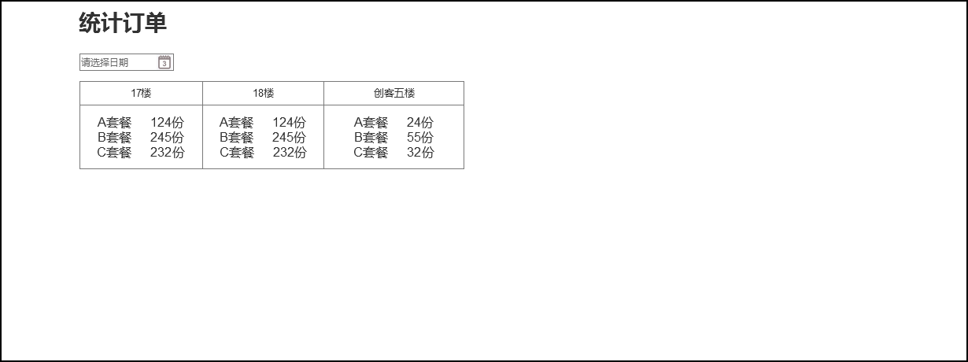
可选择日期，查看所选日期的记录
